Uniwersytet Technologiczno-Humanistyczny Radom, dn. 15.06.2022r.
im. Kazimierza Pułaskiego w Radomiu

ZP-11d/22/E

Do wszystkich uczestników postępowania

dotyczy postępowania o udzielenie zamówienia publicznego na: Dostawa sprzętu komputerowego dla jednostek organizacyjnych Uniwersytetu Technologiczno-Humanistycznego im. Kazimierza Pułaskiego w Radomiu.

Zamawiający informuje, że w terminie określonym zgodnie z art. 135 ust. 2 ustawy z 11 września 2019r. – Prawo zamówień publicznych (Dz.U. z 2021 poz. 1129 ze zm.) – dalej ustawa Pzp, wykonawcy zwrócili się do zamawiającego z wnioskiem o wyjaśnienie treści SWZ.

W związku z powyższym, zamawiający udziela następujących wyjaśnień:
Odpowiedzi na pytania z dn. 31.05.2022r.
Pytanie nr 1 Dotyczy pakietu III
Czy Zamawiający w zestawie komputerowym II z dedykowaną kartą graficzną dopuściłby procesor osiągający nie mniej niż 16650 punktów w teście PassMark – CPU Mark i nie mniej niż 2500 punktów w teście PassMark – CPU Mark – Single Thread Performance? Ranking wydajności procesorów na stronie PassMark zmienia się w sposób bardzo dynamiczny, a opis przedmiotu zamówienia wskazuje na procesor, który osiąga wydajność powyżej 16650 punktów. Prosimy o dopuszczenie zmiany.

Odpowiedź: Zamawiający nie wyraża zgody na zmianę. Zaoferowany procesor musi osiągać wymagany wynik dostępny na stronie PassMark, w przedziale do 60 dni wstecz od daty otwarcia ofert.

Pytanie nr 2 Dotyczy pakietu III
Zamawiający dla zestawu komputerowego I, II i III wskazał zapis, że płyta główna ma obsługiwać układy graficzne zintegrowane w procesorach. Czy to oznacza, że Zamawiający dla tych komputerów wymaga dodatkowo procesor ze zintegrowaną kartą graficzną? Prosimy o wyjaśnienie bowiem opis wskazuje na zastosowanie dedykowanych kart graficznych.

Odpowiedź: Zamawiający nie wymaga zaoferowania procesora ze zintegrowanym układem graficznym, oferowana płyta główna musi posiadać możliwość obsługi układów graficznych zintegrowanych w procesorach.

Pytanie nr 3 Dotyczy pakietu III
Zamawiający dla zestawu komputerowego I, II i III wskazał zapis, że wymaga wewnętrzną nagrywarkę DVD w obudowie 5.25” half-height. Czy Zamawiający zgodzi się usunąć zapis half-height? Opis przedmiotu zamówienia wskazuje na standardowe wewnętrzne nagrywarki DVD w obudowie 5.25” montowanej w wolnej zatoce zewnętrznej obudowy. Zapis half-height wyłącznie utrudnia złożenie prawidłowej oferty. W przypadku braku zgody na usunięcie zapisu prosimy o wyjaśnienie czym podyktowana jest konieczność posiadania przez napęd tego wymogu i co zamawiający rozumie pod tym pojęciem?

Odpowiedź: Zamawiający nie wyraża zgody na proponowaną zmianę. Zastosowany zapis „5,25” half-height” oznacza standardowy napęd 5,25” o wysokości 1 i 5/8” (41,3 mm), co oznacza, że Zamawiający nie dopuszcza napędów innych rozmiarów niż wskazany, np. laptopowych czy montowanych z użyciem przejściówek.

Pytanie nr 4 Dotyczy pakietu III
Zamawiający dla zestawu komputerowego I, II i III wskazał zapis, że wymaga płytę główną ze złączami na tylnym panelu m.in. VGA i HDMI. Czy Zamawiający zamiast złącza VGA dopuściłby nowsze złącze cyfrowe DVI-D lub DisplayPort przy zachowaniu pozostałych wymagań bez zmian? Prosimy o możliwość zastąpienia złącza analogowego VGA na nowsze złącze cyfrowe DVI-D lub DP, ponieważ sygnał i tak będzie wyprowadzony z dedykowanej karty graficznej. Wymóg posiadania przez płytę złącza VGA w tym przypadku jest po prostu zbędny.

Odpowiedź: Zamawiający nie wyraża zgody na wprowadzenie proponowanych zmian. Wymagania określone w OPZ w zakresie Złączy zewnętrznych na tylnym panelu płyty głównej wynika ze zidentyfikowanych potrzeb Zamawiającego, których nie obsłużą złącza proponowane przez Wykonawcę.

Odpowiedzi na pytania z dnia 9.06.2022r.

Pytanie nr 1: Prosimy o zmianę zapisów SIWZ w zakresie oceny ofert W „Kryterium Dodatkowe parametry techniczne Laptop 14" (P2):” Zamawiający wymaga baterii o pojemności dokładnie 48Wh i czasie pracy min. 13h
Ponieważ w takim zapisie użytkową właściwością urządzenia jest zapis o czasie pracy wnosimy o usunięcie zapisu o pojemności baterii 48Wh lub zamianą go na zapis „maksymalnie 48Wh”
Kryterium takie powoduje że oferta z urządzeniami bardziej ekologicznymi np. posiadającymi baterię 45Wh i z czasem pracy ponad 13h będzie o 5 pkt mniej korzystna tym samym Zamawiający zgodnie z zapisanym kryterium dodatkowym (przy tej samej cenie ofert) wybierze laptopy zużywające więcej energii.

Odpowiedź:
Zamawiający modyfikuje treść zapisów SWZ Rozdział XV Pakiet I pkt. 3 ust. 2) lit. b) w zakresie oceny ofert „Kryterium Dodatkowe parametry techniczne Laptop 14" (P2), poprzez wykreślenie wyrażenia „o pojemności 48Wh i” przez co wymaganie otrzymuje następujące brzmienie:
b) za zaoferowanie baterii z czasem pracy min. 13h wg oficjalnej dokumentacji producenta laptopa dla Laptopa 14" Wykonawca otrzyma 5 pkt.

Odpowiedzi na pytania z dnia 10.06.2022r.
Pytanie nr 1: Pytanie dotyczące: Opis przedmiotu zamówienia, pakiet I: 1. Zestaw komputerowy SSF/MT 16GB/512GB 164szt., 3. Laptop 14” 6 szt., 4. Laptop 15” 29szt. pakiet III: 1. Zestaw komputerowy I z dedykowaną kartą graficzną 21szt, 2. Zestaw komputerowy II z dedykowaną kartą graficzną 16szt, Zestaw komputerowy III z dedykowaną kartą graficzną 2szt:

Czy Zamawiający wymaga fabrycznie nowego systemu operacyjnego (nieużywanego nigdy wcześniej), w wersji z oryginalnym nośnikiem producenta oraz certyfikatem autentyczności dla każdej licencji ?

Pytanie to uzasadniamy tym, że w ostatnim czasie w zamówieniach publicznych coraz więcej firm oferuje używane oraz podrabiane oprogramowanie komputerowe, co może narazić Zamawiającego na problemy związane z użytkowaniem oprogramowania niezgodnie z postanowieniami licencyjnymi producenta oprogramowania. Używane oprogramowanie typu OEM, jest znacząco tańsze od nowego, przy czym zasady licencjonowania tego typu oprogramowania w przypadku firmy Microsoft, zakazują jego przenoszenia poza urządzenie na którym zostało zainstalowane pierwotnie (za wyjątkiem sytuacji, w której urządzenie to ulegnie awarii). Dodatkowo pragniemy poinformować Zamawiającego o możliwości weryfikacji takich licencji – infolinia firmy Microsoft jest w stanie udzielić informacji, czy dany klucz licencyjny był już aktywowany w przeszłości na innym komputerze.

W przeciwnym razie Zamawiający - jako odbiorca końcowy, ponoszący odpowiedzialność za oprogramowanie które zakupił – narazi się na konsekwencje finansowe i prawne, związane z użytkowaniem nielegalnego lub zabronionego, używanego wcześniej oprogramowania.

Odpowiedź: Zamawiający zgodnie z zapisami OPZ w zakresie systemów operacyjnych wymaga: „Licencja i oprogramowanie musi być nowe, nieużywane, nigdy wcześniej nieaktywowane”. Zamawiający wymaga przedstawienia certyfikatu autentyczności co najmniej w postaci naklejki holograficznej dla każdej licencji. Zamawiający nie wymaga przekazania oryginalnego nośnika producenta.

Pytanie nr 2: Pytanie dotyczące: Opis przedmiotu zamówienia, pakiet I: 1. Zestaw komputerowy SSF/MT 16GB/512GB 164szt., 3. Laptop 14” 6 szt., 4. Laptop 15” 29szt. pakiet III: 1. Zestaw komputerowy I z dedykowaną kartą graficzną 21szt, 2. Zestaw komputerowy II z dedykowaną kartą graficzną 16szt, Zestaw komputerowy III z dedykowaną kartą graficzną 2szt:

Czy dla wszystkich licencji oprogramowania systemowego, Zamawiający w celu uniknięcia potencjalnego oferowania przez Wykonawców nielegalnych systemów operacyjnych w wersji OEM (w tym używanych i wcześniej aktywowanych systemów operacyjnych) zgodzi się na dodanie do siwz bądź projektu umowy następującego zapisu:
„Wykonawca zobowiązany jest do dostarczenia fabrycznie nowego systemu operacyjnego nieużywanego oraz nie aktywowanego nigdy wcześniej na innym urządzeniu oraz pochodzącego z legalnego źródła sprzedaży. W przypadku systemu operacyjnego naklejka hologramowa winna być zabezpieczona przed możliwością odczytania klucza za pomocą zabezpieczeń stosowanych przez producenta”?
Poniższe zdjęcie obrazuje obecnie stosowane zabezpieczenia producenta firmy Microsoft (klucz systemu jest zabezpieczony naklejką hologramową przez producenta. Po jej zdrapaniu uzyskujemy dostęp do oryginalnego klucza):

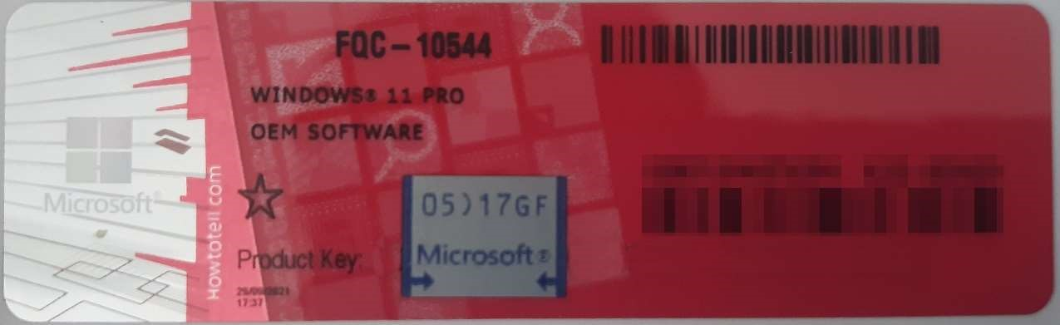
Rys. 1 przykładowy kod zabezpieczony przez producenta systemu Microsoft Windows 11 (takie same naklejki mają Windows 10) z wymazanym, znajdującym się przed i za szarą naklejką kodem licencyjnym

Rys. 2 przykładowy kod zabezpieczony przez producenta systemu Microsoft Windows Office Home&Business z wymazanym, znajdującym się w prawym dolnym rogu numerem seryjnym produktu. Kod licencyjny znajduje się w środku szczelnie zapakowanego i zafoliowanego pudełka (Rys. 3)
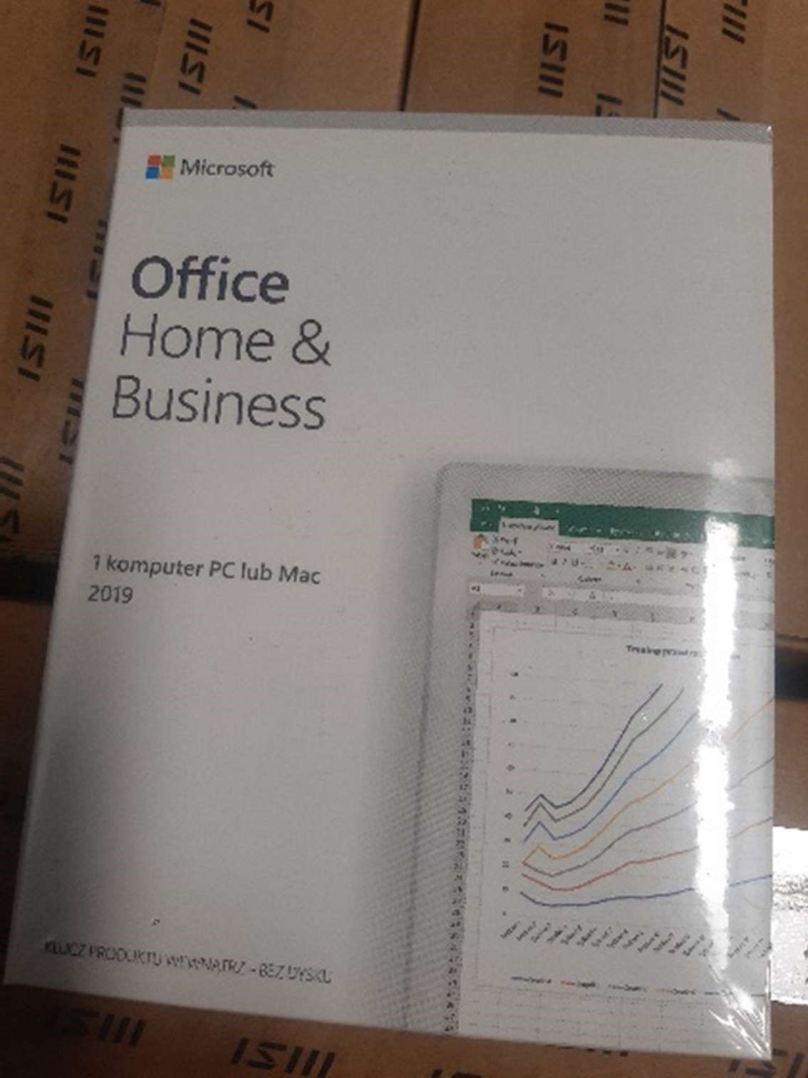
Rys. 3 Przykładowe zdjęcie pudełka dla produktu Microsoft Home&Business

Jesteśmy przekonani, że dzięki takiemu zapisowi do wzoru umowy Zamawiający otrzyma od potencjalnego Wykonawcy w pełni oryginalne oprogramowanie zgodne z warunkami licencjonowania producenta oprogramowania.

W przeciwnym razie Zamawiający - jako odbiorca końcowy, ponoszący odpowiedzialność za oprogramowanie które zakupił – narazi się na konsekwencje finansowe i prawne, związane z użytkowaniem nielegalnego lub zabronionego, używanego wcześniej oprogramowania.

Odpowiedź: Zamawiający nie wyraża zgody na wprowadzenie zmian do umowy - zgodnie z odpowiedzią na pytanie nr 1 Zamawiający zawarł w OPZ wymaganie stanowiące, iż licencja i oprogramowanie musi być nowe, nieużywane, nigdy wcześniej nieaktywowane. Zamawiający informuje, że przypadku systemu operacyjnego niezapisanego w BIOS komputera, naklejka hologramowa musi być zabezpieczona przed możliwością odczytania klucza za pomocą zabezpieczeń stosowanych przez producenta.

Pytanie nr 3: Pytanie dotyczące: Opis przedmiotu zamówienia, pakiet I: 1. Zestaw komputerowy SSF/MT 16GB/512GB 164szt., 3. Laptop 14” 6 szt., 4. Laptop 15” 29szt. pakiet III: 1. Zestaw komputerowy I z dedykowaną kartą graficzną 21szt, 2. Zestaw komputerowy II z dedykowaną kartą graficzną 16szt, Zestaw komputerowy III z dedykowaną kartą graficzną 2szt:

Czy Zamawiający, w celu zabezpieczenia swojego interesu (zarówno finansowego, jak i prawnego) skorzysta z przysługującego mu prawa do weryfikacji dostarczonego sprzętu na etapie dostawy pod kątem legalności oprogramowania?

Pragniemy zauważyć, że według ostrożnych szacunków firmy Microsoft ok. połowa oprogramowania obecnie sprzedawanego w Polsce w sektorze zamówień publicznych może być podrabiana, szczególnie zaś problem ten dotyczy oprogramowania Microsoft Windows (aby zobaczyć jak bardzo poważny jest to problem, wystarczy wpisać w popularnym serwisie aukcyjnym frazę: „windows 10” i zobaczyć jak duża jest rozpiętość cenowa oferowanego tam rzekomo oryginalnego oprogramowania) ale również Microsoft Office Home&Business (również wystarczy wpisać w popularnym serwisie aukcyjnym frazę „Home & Business” by zauważyć jaka jest rozpiętość cenowa „oryginalnego i nowego licencjonowanego oprogramowania”.

Dodatkowo chcemy poinformować Zamawiającego, że taka weryfikacja legalności oprogramowania na etapie dostawy jest całkowicie bezpłatna oraz, że nasza firma może pomóc Zamawiającemu przy weryfikacji takiego oprogramowania na etapie dostawy.

Odpowiedź: Zamawiający zastrzega sobie prawo do weryfikacji dostarczonego sprzętu na etapie dostawy/odbioru pod kątem legalności oprogramowania.

Pytanie nr 4: Czy Zamawiający w trosce o to, aby otrzymany sprzęt komputerowy był jak najwyższej jakości, a jego montaż i produkcja odbywały się wg ścisłych norm jakościowych i środowiskowych, co wpływa na bezpieczeństwo i komfort użytkowania oraz serwisowania sprzętu, ponadto gwarantuje, że komputery które otrzyma będą komputerami firm które sprzedają tylko i wyłącznie nowe oprogramowanie Microsoft, z legalnego kanału dystrybucji w Polsce lub bezpośrednio od producenta, będzie żądał przedstawienia Certyfikatów ISO-9001 oraz ISO14001 na produkcję, montaż i serwis sprzętu komputerowego, w celu potwierdzenia spełniania wymagań? Jeśli tak to zwracamy się z wnioskiem o dołączenie do opisu przedmiotu zamówienia – Pakiet III w poz.1, 2, 3 - następującego zapisu:

Certyfikat PN-EN ISO 9001:2015 producenta urządzenia, w zakresie co najmniej produkcji, montażu i serwisu urządzeń komputerowych – wydruk certyfikatu załączyć do oferty,
Certyfikat PN-EN ISO 14001:2015 producenta urządzenia, w zakresie co najmniej produkcji, montażu i serwisu urządzeń komputerowych – wydruk certyfikatu załączyć do oferty,
Odpowiedź: Zamawiający modyfikuje treść wymagań w zakresie Pakietu III poz. 1-3. Poprzez dodanie wymagań w zakresie certyfikatów o następującym brzmieniu:
Certyfikaty | - Certyfikat PN-EN ISO 9001:2015 producenta urządzenia, w zakresie co najmniej produkcji, montażu i serwisu urządzeń komputerowych – wydruk certyfikatu załączyć do oferty,  - Certyfikat PN-EN ISO 14001:2015 producenta urządzenia, w zakresie co najmniej produkcji, montażu i serwisu urządzeń komputerowych – wydruk certyfikatu załączyć do oferty.

Pytanie nr 5: Pytanie dotyczące: Opis przedmiotu zamówienia, pakiet I: 1. Zestaw komputerowy SSF/MT 16GB/512GB 164szt., 3. Laptop 14” 6 szt., 4. Laptop 15” 29szt. pakiet III: 1. Zestaw komputerowy I z dedykowaną kartą graficzną 21szt, 2. Zestaw komputerowy II z dedykowaną kartą graficzną 16szt, Zestaw komputerowy III z dedykowaną kartą graficzną 2szt:

Czy Zamawiający wymaga, aby dostarczone oprogramowanie systemowe uprawniało do pomocy technicznej producenta oprogramowania na zasadach EULA?

Odpowiedź: Zamawiający dopuszcza, aby dostarczone oprogramowanie systemowe uprawniało do pomocy technicznej producenta oprogramowania na zasadach EULA.

Pytanie nr 6: Pytanie dotyczące: Opis przedmiotu zamówienia, pakiet I: 1. Zestaw komputerowy SSF/MT 16GB/512GB 164szt., 3. Laptop 14” 6 szt., 4. Laptop 15” 29szt. pakiet III: 1. Zestaw komputerowy I z dedykowaną kartą graficzną 21szt, 2. Zestaw komputerowy II z dedykowaną kartą graficzną 16szt, Zestaw komputerowy III z dedykowaną kartą graficzną 2szt:

Czy Zamawiający wymaga, aby dostarczone oprogramowanie zostało objęte gwarancją producenta oprogramowania na zasadach EULA?

Odpowiedź: Zamawiający dopuszcza, aby dostarczone oprogramowanie zostało objęte gwarancją producenta oprogramowania na zasadach EULA.

Pytanie nr 7: Pytanie dotyczące: Opis przedmiotu zamówienia, pakiet I: 1. Zestaw komputerowy SSF/MT 16GB/512GB 164szt., 3. Laptop 14” 6 szt., 4. Laptop 15” 29szt. pakiet III: 1. Zestaw komputerowy I z dedykowaną kartą graficzną 21szt, 2. Zestaw komputerowy II z dedykowaną kartą graficzną 16szt, Zestaw komputerowy III z dedykowaną kartą graficzną 2szt:

Czy Zamawiający wymaga, aby dostarczone licencje na system posiadały aktywną możliwość maksymalnej ilości aktywacji przy pomocy połączenia internetowego oraz telefonicznego przewidzianej przez producenta oprogramowania?

Odpowiedź: Zamawiający dopuszcza aby dostarczone licencje na system posiadały aktywną możliwość maksymalnej ilości aktywacji przy pomocy połączenia internetowego oraz telefonicznego przewidzianej przez producenta oprogramowania.

Pytanie nr 8: Pytanie dotyczące: Opis przedmiotu zamówienia, pakiet I: 1. Zestaw komputerowy SSF/MT 16GB/512GB 164szt., 3. Laptop 14” 6 szt., 4. Laptop 15” 29szt. pakiet III: 1. Zestaw komputerowy I z dedykowaną kartą graficzną 21szt, 2. Zestaw komputerowy II z dedykowaną kartą graficzną 16szt, Zestaw komputerowy III z dedykowaną kartą graficzną 2szt:

Czy Zamawiający celem zabezpieczenia się przed otrzymaniem w ramach przedmiotowego postępowania fałszowanego bądź używanego oprogramowania będzie żądał na etapie dostawy przedstawienia dokumentów dotyczących zakupu tego oprogramowania w autoryzowanym kanale dystrybucyjnym producenta oprogramowania?

Pragniemy poinformować Zamawiającego, że każda sztuka systemu operacyjnego w wersji OEM posiada swój unikalny numer seryjny który jest także zapisany na dokumencie zakupu w przypadku zakupu w oficjalnym kanale dystrybucyjnym producenta. W naszej ocenie, wymaganie tych dokumentów wraz ze sprawdzeniem zgodności w/w dokumentów z dostarczonymi licencjami oprogramowania, jest obecnie jedyną możliwością zabezpieczenia się przed otrzymaniem podrabianego bądź używanego (niezgodnego z zasadami licencjonowania EULA) oprogramowania.

Odpowiedź: Zamawiający nie wymaga przedstawienia dokumentów dotyczących zakupu tego oprogramowania w autoryzowanym kanale dystrybucyjnym na etapie dostawy, Zamawiający dopuszcza taką możliwość w przypadku wątpliwości co do autentyczności przekazanego oprogramowania.

Pytanie nr 9: Pytanie dotyczące: Opis przedmiotu zamówienia, pakiet I: 1. Zestaw komputerowy SSF/MT 16GB/512GB 164szt., 3. Laptop 14” 6 szt., 4. Laptop 15” 29szt. pakiet III: 1. Zestaw komputerowy I z dedykowaną kartą graficzną 21szt, 2. Zestaw komputerowy II z dedykowaną kartą graficzną 16szt, Zestaw komputerowy III z dedykowaną kartą graficzną 2szt:

W jaki sposób Zamawiający zamierza zweryfikować czy w przypadku zaoferowania przez Wykonawców oprogramowania używanego (aktywowanego przynajmniej drugi raz) zostało ono odinstalowane z poprzedniego urządzenia? Czy Zamawiający zweryfikuje to bezpośrednio u producenta?

Odpowiedź: Zamawiający wymaga fabrycznie nowego systemu operacyjnego (nieużywanego nigdy wcześniej), w przypadku pojawienia się wątpliwości w tym zakresie Zamawiający zastrzega sobie prawo do weryfikacji wymaganych informacji bezpośrednio u Producenta.

Pytanie nr 10: Pytanie dotyczące: Opis przedmiotu zamówienia, pakiet I: 1. Zestaw komputerowy SSF/MT 16GB/512GB 164szt., 3. Laptop 14” 6 szt., 4. Laptop 15” 29szt. pakiet III: 1. Zestaw komputerowy I z dedykowaną kartą graficzną 21szt, 2. Zestaw komputerowy II z dedykowaną kartą graficzną 16szt, Zestaw komputerowy III z dedykowaną kartą graficzną 2szt:

Mając na uwadze powyżej opisane zagrożenia, jesteśmy przekonani, że istnieje konieczność nałożenia na dostawców, przez zamawiające jednostki rządowe ogłaszające przetargi publiczne, obowiązku złożenia oświadczenia, w ramach dokumentacji wymaganej przez zamawiającego, o zaproponowanej poniżej lub zbliżonej treści. W związku z tym czy Zamawiający będzie żądał na etapie składania ofert następującego oświadczenia wykonawcy:
„Będąc świadomym konsekwencji wynikających w szczególności z poniższych przepisów prawa: - art. 24 ust. 2 pkt 3 oraz art. 24 ust. 2a Prawa zamówień publicznych z dnia 29 stycznia 2004 r. (Dz. U. z 2013, poz. 907, z późn. zm.),
- art. 278 § 2 i art. 293 w związku z art. 291 i 292 Kodeksu karnego z dnia 6 czerwca 1997 r. (Dz. U. z 1997, Nr 88, poz. 553, z późn. zm.),
- art. 116 i art. 117 Ustawy o prawie autorskim i prawach pokrewnych z dnia 4 lutego 1994 r. (Dz. U. z 2006, Nr 90, poz. 631, z późn. zm.),
- art. 305 ustawy Prawo własności przemysłowej z dnia 30 czerwca 2000 r. (Dz. U. z 2013, poz. 1410), niniejszym oświadczam, że uzyskanie, zwielokrotnianie i rozpowszechnianie oprogramowania [---] dokonywane w celu wykonania przedmiotowego zamówienia publicznego, nie naruszyło i nie będzie naruszać praw własności intelektualnej żadnej osoby trzeciej i jest zgodne z Ustawą o prawie autorskim i prawach pokrewnych z dnia 4 lutego 1994 r., Prawem własności przemysłowej z dnia 30 czerwca 2000 r. (Dz. U. z 2013, poz. 1410), oraz innymi obowiązującymi przepisami polskiego prawa. Oświadczam również, że certyfikaty i etykiety producenta oprogramowania dołączone do oprogramowania [---] i inne elementy oprogramowania, są oryginalne, a oprogramowanie jest nowe i nie używane nigdy wcześniej”?

Odpowiedź: Zamawiający nie będzie żądał na etapie składania ofert powyższego oświadczenia, zgodnie z odpowiedzią na Pytanie nr 1 Zamawiający w OPZ określił wymagania w zakresie stanu systemów operacyjnych, zaś zgodnie z odpowiedzią na Pytanie nr 9 w przypadku wątpliwości w tym zakresie Zamawiający zastrzega sobie prawo do weryfikacji wymaganych informacji bezpośrednio u Producenta.

Pytanie nr 11: Pytanie dotyczące: Opis przedmiotu zamówienia, pakiet I: 1. Zestaw komputerowy SSF/MT 16GB/512GB 164szt., 3. Laptop 14” 6 szt., 4. Laptop 15” 29szt. pakiet III: 1. Zestaw komputerowy I z dedykowaną kartą graficzną 21szt, 2. Zestaw komputerowy II z dedykowaną kartą graficzną 16szt, Zestaw komputerowy III z dedykowaną kartą graficzną 2szt:

Czy Zamawiający zawrze poniższą klauzulę w projekcie umowy:
„W ramach procedury odbioru związanej z wykonaniem umowy o udzielenie zamówienia publicznego, zamawiający zastrzega sobie prawo weryfikacji czy oprogramowanie i powiązane z nim elementy, takie jak certyfikaty/etykiety producenta oprogramowania dołączone do oprogramowania są oryginalne i licencjonowane zgodnie z prawem. W powyższym celu zamawiający może zwrócić się do przedstawicieli producenta danego oprogramowania z prośbą o weryfikację czy oferowane oprogramowanie i materiały do niego dołączone są oryginalne. W przypadku identyfikacji nielicencjonowanego lub podrobionego oprogramowania lub jego elementów, w tym podrobionych lub przerobionych certyfikatów/etykiet producenta, zamawiający zastrzega sobie prawo do wstrzymania płatności do czasu dostarczenia oprogramowania i certyfikatów/etykiet należycie licencjonowanych i oryginalnych oraz do odstąpienia od umowy w terminie [---] dni od daty dostawy. Ponadto, powyższe informacje zostaną przekazane producentowi, firmie Microsoft oraz odpowiednim służbom i organom ścigania.

Odpowiedź: Zamawiający modyfikuje treść Załączników nr 3 oraz 3a stanowiących Istotne dla stron postanowienia, które zostaną wprowadzone do treści zawieranej umowy w sprawie zamówienia publicznego:
- §4 ust. 3 otrzymuje następujące brzmienie:
- Wykonanie umowy zostanie potwierdzone podpisaniem przez Strony protokołu odbioru po wykonaniu przedmiotu Umowy. W ramach procedury odbioru przedmiotu umowy, Zamawiający zastrzega sobie prawo do weryfikacji czy oprogramowanie i powiązane z nim elementy, takie jak certyfikaty/etykiety producenta oprogramowania dołączone do oprogramowania są oryginalne i licencjonowane zgodnie z prawem. W przypadku identyfikacji nielicencjonowanego lub nielegalnego oprogramowania lub jego elementów, w tym certyfikatów lub etykiet producenta, Zamawiający zastrzega sobie prawo do odmowy odbioru, wyznaczając jednocześnie czas na dostarczenie oprogramowania i certyfikatów/etykiet należycie licencjonowanych i oryginalnych. W przypadku nieprzedstawienia przez Wykonawców wymaganych dokumentów Zamawiający ma odstąpienia od umowy z przyczyn leżących po stronie Wykonawcy.
- w §6 ust. 1 dodaje się lit. d) w następującym brzmieniu:
d) niedostarczenia dokumentów potwierdzających oryginalność i licencjonowanie oprogramowania zgodnie z procedurą wskazaną w §4 ust. 3.

Wz. Kanclerza

mgr inż. Małgorzata Makowiecka

